Сложные циклы
Ряды итерационные
Вариант | Вывести: X. Y. T
1 | 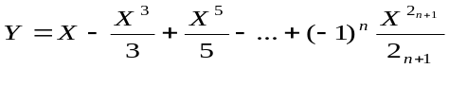С точностью Е=10  Где Х=0,2; 0,4;0,6  Точное значение: T=Arctg (X)
2 | 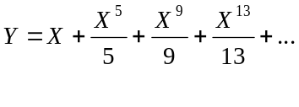 С точностью Е=10  Где Х=0.1; 0,3;0,5  Точное значение: 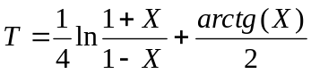
3 | 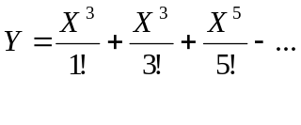 С точностью Е=10  Где Х=0,1; 0,3;0,5  Точное значение: 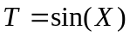
4 | 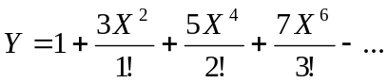 С точностью Е=10  Где Х=0,6; 0,8;01  Точное значение: 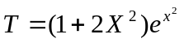
5 | 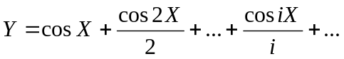 С точностью Е=10  Где Х=0,4; 0,7;0,9  Точное значение: 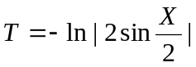
6 | 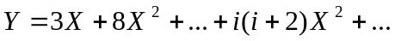 С точностью Е=10  Где Х=0,5; 0,7;0,9  Точное значение: 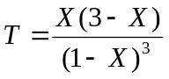
7 | 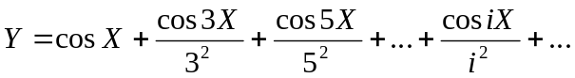 С точностью Е=10  Где Х=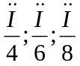  Точное значение: 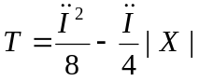
8 | 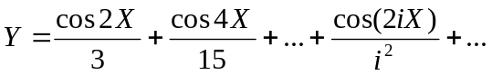 С точностью Е=10  Где Х=0,3; 0,5;0,7  Точное значение: 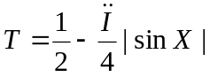
9 | 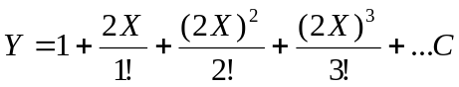 точностью 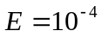,  где 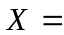0,1; 0,3; 0,5  Точное значение: T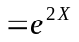
10 | 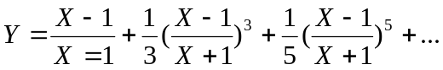 С точностью  Где X=0,2 ; 0,4 ; 0,6  Точное значение: 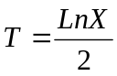
11 | 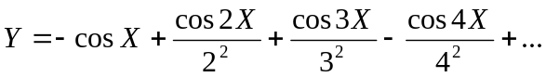 С точностью ,  Где X=  Точное значение 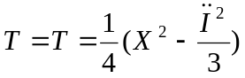
12 | 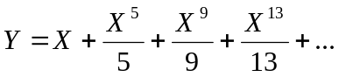 С точностью  где X=0,5 ; 0,7 ; 0,9  Точное значение:
13 | 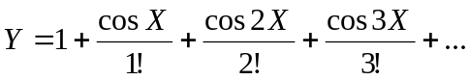 С точностью  Где 0,4; 0,6; 0,8  Точное значение: T=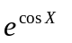*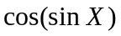
14 | Y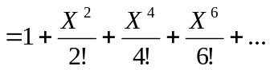 C точностью ,  Где X=1,1; 1,3; 1,5  Точное значение 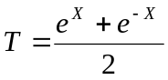
15 | 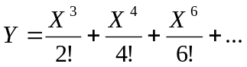 C точностью ,  Где X = 1,1; 1,5; 1,7  Точное значение
16 | 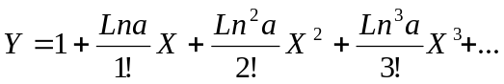 C точностью ,  Где X= -0,6 ; -0,4; -0,2  Точное значение 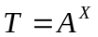
17 | 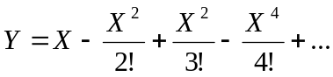С точностью  Где X= -0,3; -0,5; -0,7  Точное значение: T=Ln(1+X)
18 | 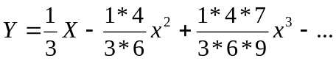С точностью  Где X= 0,5; 0,7; 0,9  Точное значение: 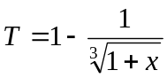
19 | 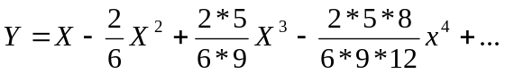 С точностью  Где X= 0,1; 0,3; 0,5  Точное значение: 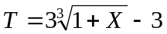
20 | 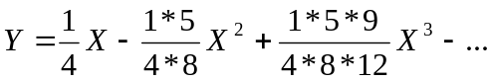 С точностью  Где X= 0,2; 0,4; 0,6  Точное значение: 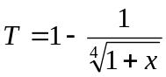
21 | 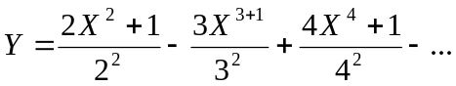 С точностью  Где X= 0,2; 0,4; 0,6  Точное значение: 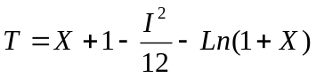
22 | 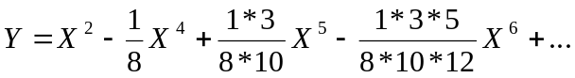С точностью  Где X= 0,1; 0,3; 0,5  Точное значение: 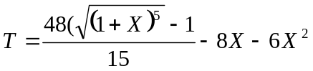
23 | С точностью  Где X= 0,2; 0,4; 0,6  Точное значение: 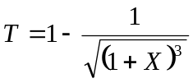
24 | 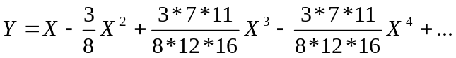 С точностью  Где X= 0,4; 0,6; 0,8;  Точное значение: 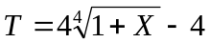
25 | 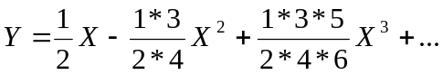 С точностью  Где X= 0,1; 0,3; 0,5  Точное значение: Точное значение: 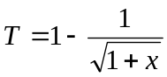
26 | 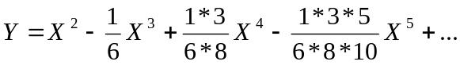 С точностью  Где X= 0,2; 0,4; 0,6  Точное значение: 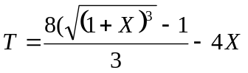
27 | 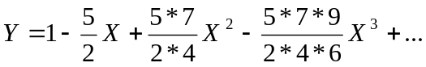 С точностью  Где X= 0,1; 0,3; 0,5  Точное значение: 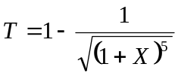
28 | 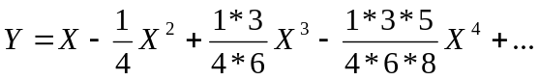С точностью  Где X= 0,2; 0,4; 0,6  Точное значение: 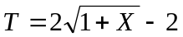
29 | 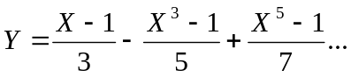 С точностью  Где X= 0,5; 0,7; 0,9; Точное значение: 